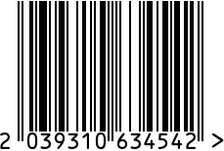
Ваза стеклянная для цветов, сухоцвета,
НЕ ДЛЯ ВОДЫ
Артикул: 71PN-3122
Вес (г): 4200

Габариты (ВхДхШ, см): 81х19х19
Состав: стекло, металл
Цвет: бежевый
Страна: Китай
Продавец: ООО «РУЗОНС»
Адрес: г.Москва, ВН.ТЕР.Г.,
Муниципальный
округ Обручевский,
пр-кт Ленинский, д.111, к.1


Ваза стеклянная для цветов, сухоцвета,
НЕ ДЛЯ ВОДЫ
Артикул: 71PN-3122
Вес (г): 4200
Габариты (ВхДхШ, см): 81х19х19
Состав: стекло, металл
Цвет: бежевый
Страна: Китай
Продавец: ООО «РУЗОНС»
Адрес: г.Москва, ВН.ТЕР.Г.,
Муниципальный
округ Обручевский,
пр-кт Ленинский, д.111, к.1

